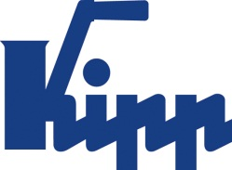

Пресс-релиз Зульц на Неккаре, декабрь 2014

Износостойкие, точные и прочные

KIPP металлические масштабные линейки с высокой износостойкостью

Эти металлические масштабные линейки относятся с некоторого времени к излюбленным продуктам компании HEINRICH KIPP WER . Их износостойкость обеспечивает значительно большие приделы долговечности и надёжности. Cпециальное исполнение обеспечивает комбинацию с само-склеивающейся поверхностью и отверстием предаёт продукту наивысшую стабильность и стойкость против загрязнения.

Металлические линейки находят широкое применение в машиностроении, производстве промышленного оборудования и установок. Они широко применяются везде, где необходимо точное позиционирование и установка. Благодаря лазерному нанесению меток они даже при частой чистки остаются чрезвычайно износостойкими и служат долго.

В настоящее время эта группа продуктов очень разнообразна благодаря постоянному расширению серийного ассортимента. Завод HEINRICH KIPP WERK предлагает металлические линейки из черного, анодированного алюминия и нержавеющей стали с нулевой отметкой и нониусом. При использовании нониуса достигается точность до 0,01 мм.

Наряду со стандартизированными вариантами металлических линеек компания KIPP предлагает также специальные исполнения, изготавливаемые под требования заказчика. Пример: Комбинация с само-склеивающейся поверхностью и отверстием предаёт продукту наивысшую стабильность и стойкость против загрязнения. По запросу металлические линейки могут быть предложены в исполнении со специальной длиной, а их размерные шкалы выполнены индивидуально.

Знаки со знаками пробела:
Заголовок: 64 знаков
Подзаголовок: 31 знаков
Текст: 1 445 знаков
Всего: 1 540 знаков

HEINRICH KIPP WERK KG
Борис Королев
Хойбергштрассе 2
72172 Зульц-на-Неккаре

Телефон: 07454 793-7949
e-Mail: b.korolev@kipp.com

Дополнительная информация и фотографии
См. www.kipp.com, регион: Германия, рубрика: новости/пресса

Фотографии

Текст фотографии:
Металлические шкалы из алюминия или нержавеющей доступны как самоклеящиеся или с отверстием . Foto: KIPP

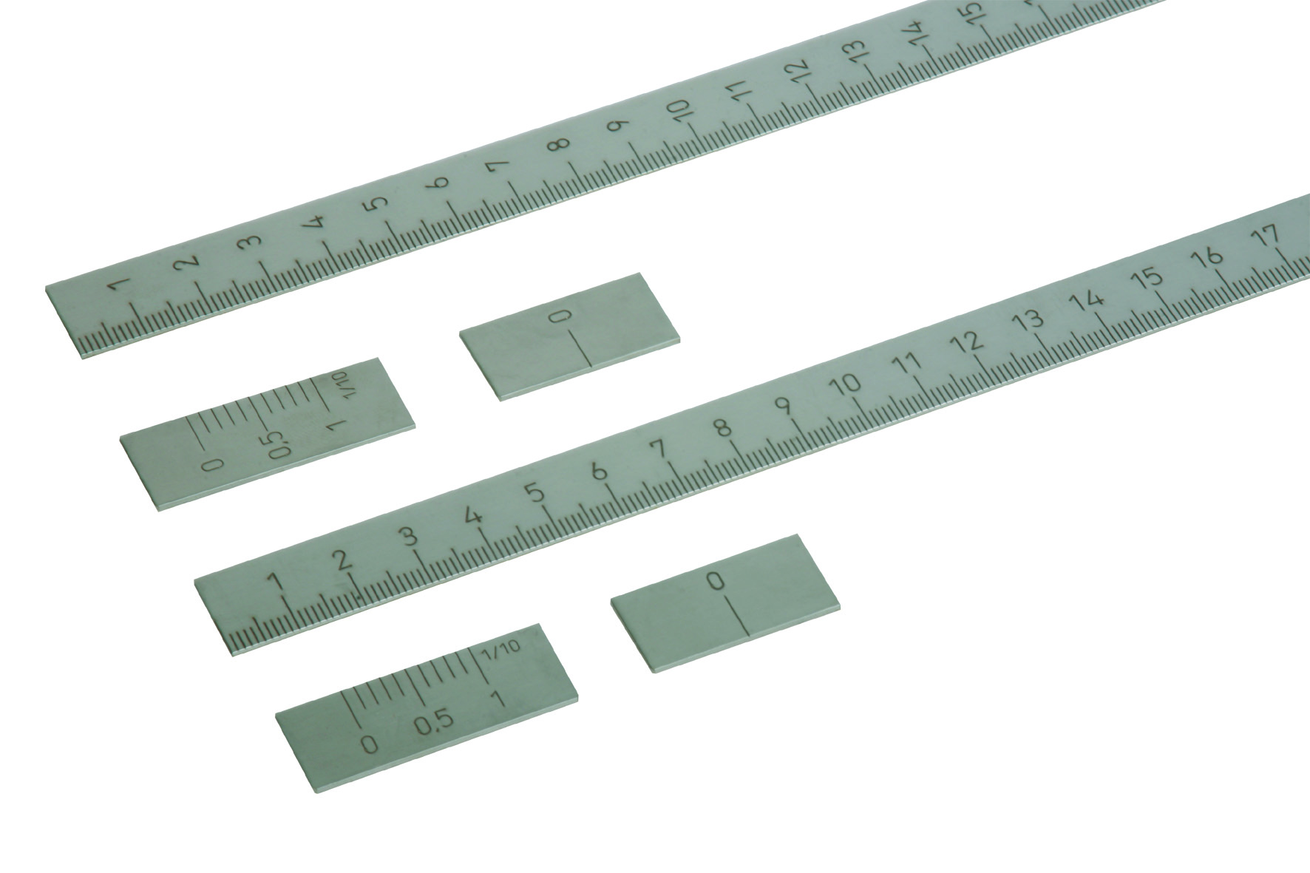

Файл фотографии:
KIPP_Maßstäbe_Edelstahl_K0759.jpg

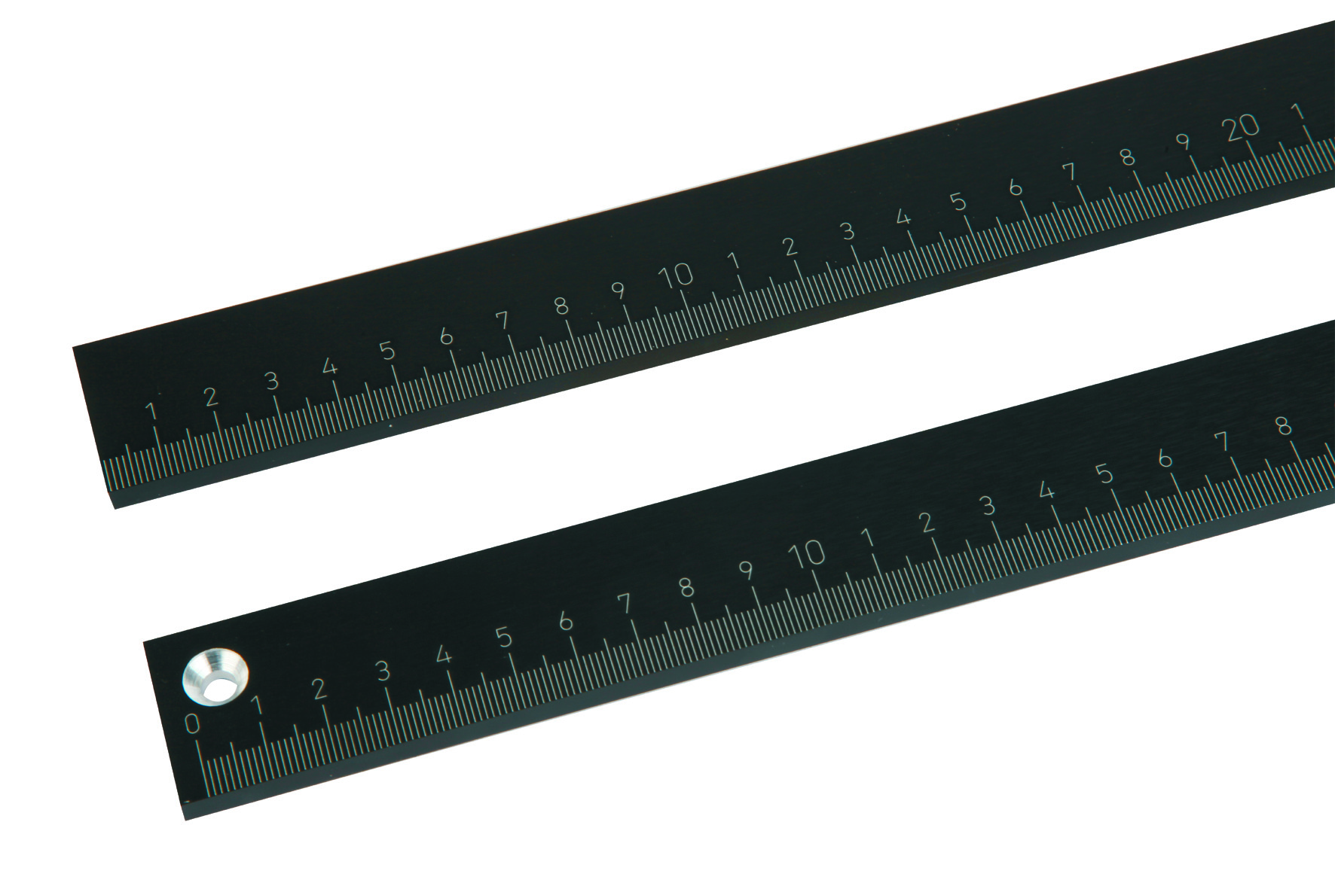
Файл фотографии:
KIPP_Maßstäbe_Aluminium_K0758.jpg

Авторские права на иллюстрацию: освобождён от лицензирования и гонорарной публикации в отраслевых средствах массовой информации.
Пожалуйста, указывайте первоначальный источник информации.

